Link github: https://github.com/fadhilr2/TUBES_PENGWEB_KELOMPOK_1
Screenshots ada di repo github, pada direktori docs/screenshots

Kelompok 1

Anggota:
FADIIL RIZKY AKBAR
MUHAMMAD ADITYA ARHAM
EJENIA MUTIARA KARIMUSE
I PUTU GEDE DEVA GUNDHALA
ABDURRAHMAN SALEH

Index.html
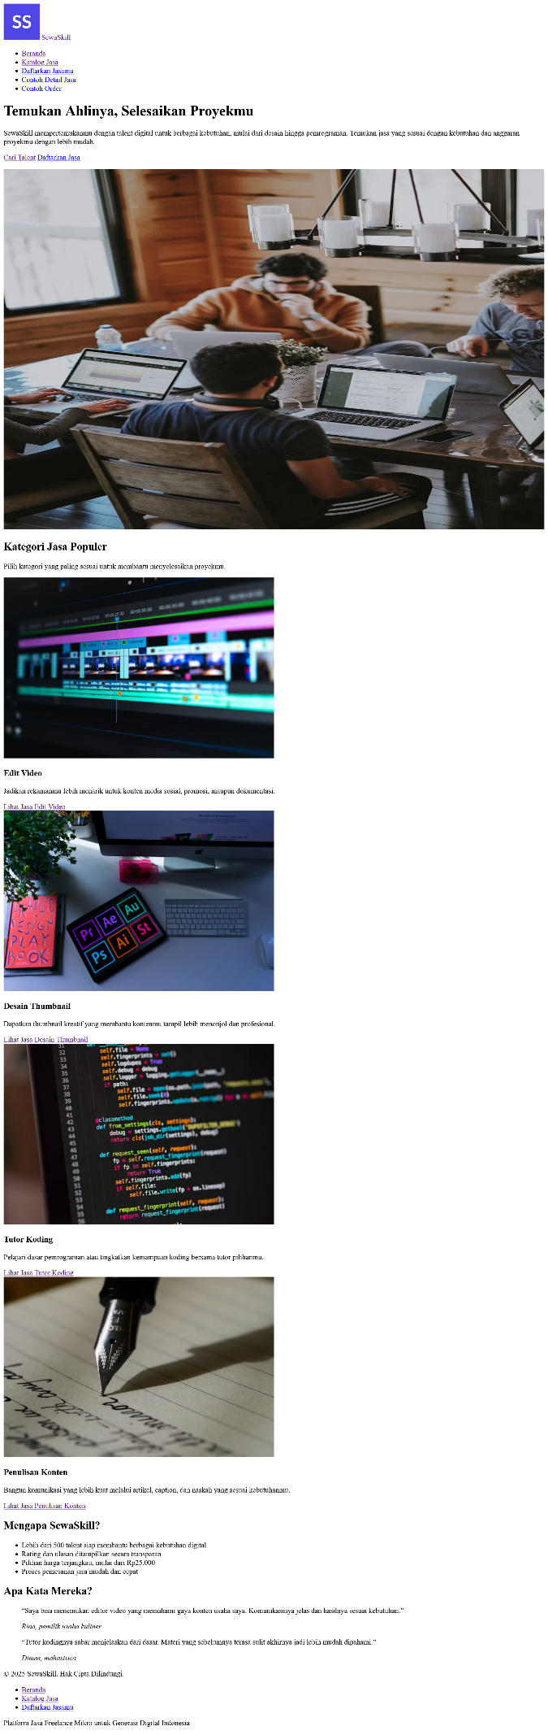
Katalog.html
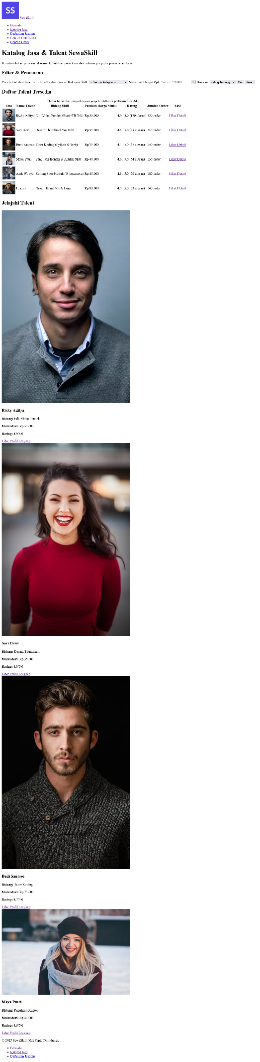
Detail-jasa.html
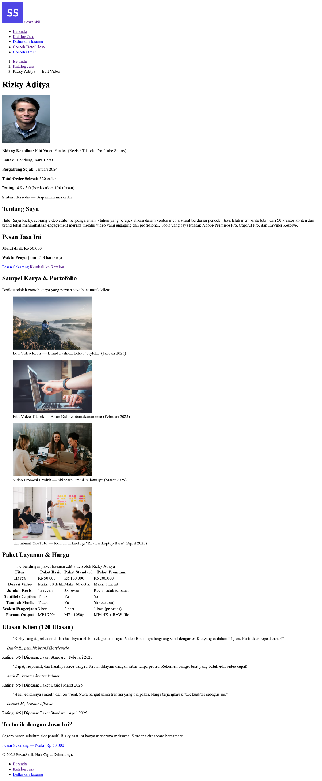
Order.html
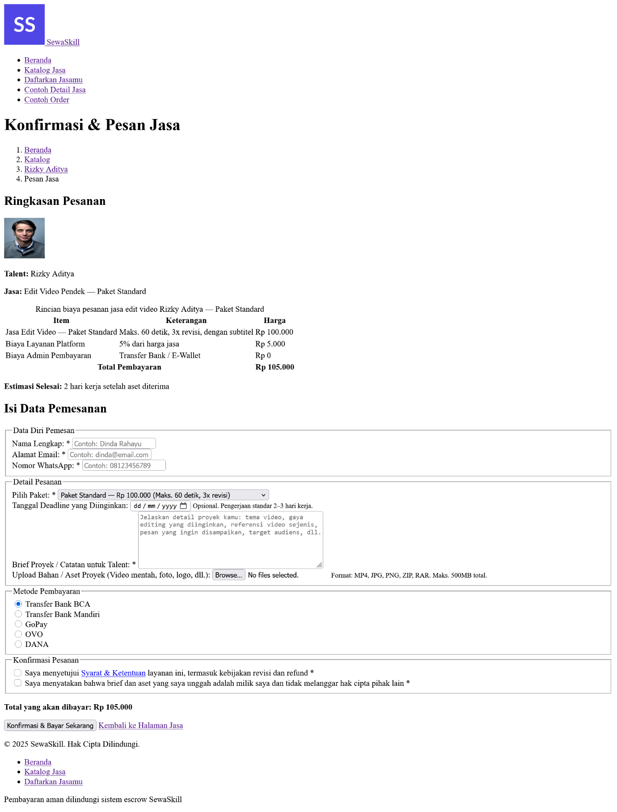
Tambah-jasa.html
